Stor prestanda i ett litet paket
När precision är en prioritet
B&R har lagt till två kompakta varianter till sin integrerade motordrivningslösning. De nya enheterna är utrustade med kraftfulla processorer och är perfekta för applikationer där tät synkronisering och positioneringsprecision är av största vikt. Med de nya alternativen täcker ACOPOSmotor-portföljen nu ett effektområde från 283 W till 2,3 kW.

En kraftfull processor ger ACOPOSmotorvarianterna en snabb intern cykeltid på 50 µs för ström-, hastighets- och positionskontroll. Detta gör dem till rätt val för mycket dynamiska processer där höghastighetsrörelser måste synkroniseras med oklanderlig precision. Det öppnar potentiella nya applikationer för dessa enheter inom områden som tryckning och förpackning.
12% ökning av effekttätheten
De nya ACOPOSmotorenheterna har nya motorer med särskilt hög momentdensitet. Detta möjliggör användning av en betydligt mindre fläns samtidigt som effekttätheten ökar med 12%. Den minsta versionen har en 60 mm fläns med en total längd på endast 125 mm. Det blir möjligt att bygga mer kompakta maskiner som tar mindre plats på anläggningsgolvet. Enheterna arbetar inom ett brett spänningsområde på 24 till 58 VDC. Det finns också ett brett urval av växellådor att använda med dem.
Minskad kabeldragning
ACOPOSmotorerna är utrustade med två 300° vridkontakter för hybridkablar. Det finns bara en kabel som behöver dras till kontrollskåpet. Hybridkabeln överför både strömförsörjningen och POWERLINK-kommunikationen.
Ytterligare ACOPOS-motorenheter kan enkelt läggas på via kedjekablar. Det sparar upp till 90% av kableringen och gör testning och installation väsentligt enklare. De integrerade motordrivna enheterna levereras också som standard med säkerhetsfunktionen STO. Den styrs via hybridkabeln, så det behövs inga extra kablar.
Perfekt för intelligent produkttransport
De kompakta ACOPOSmotorvarianterna kan anslutas direkt till ACOPOStrak eller ACOPOS 6D. Detta förenklar kabeldragningen kraftigt för bearbetningsstationer. ACOPOSmotorn behöver ingen extra strömförsörjning.

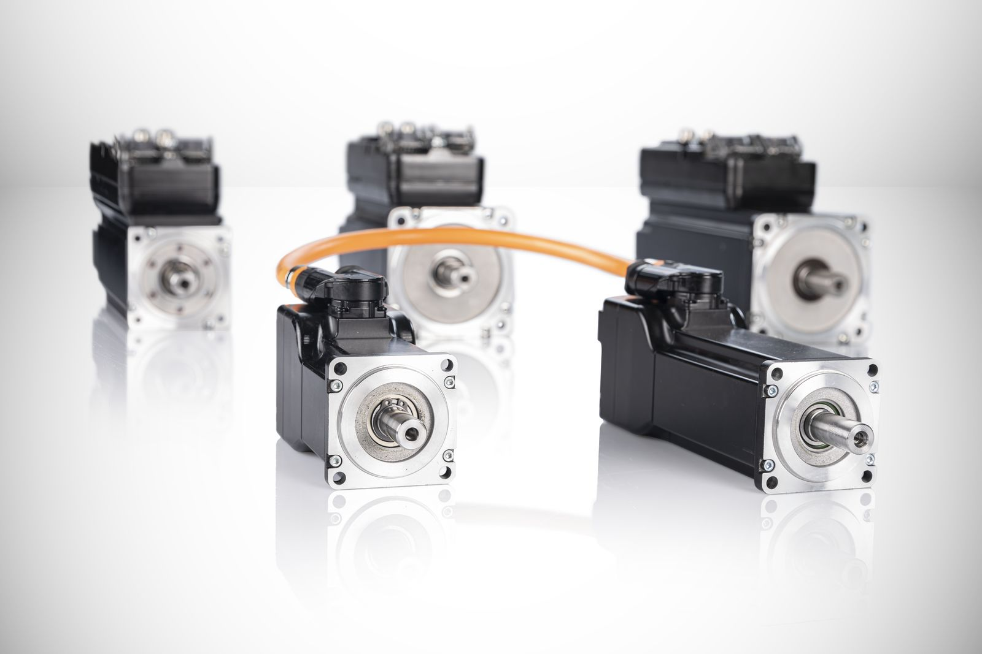
Med de nya alternativen täcker ACOPOSmotor-portföljen nu ett effektområde från 283 W till 2,3 kW.

About B&R
B&R, a division of ABB Group, is a global leader in industrial automation headquartered in Austria. B&R combines state-of-the-art technology with advanced engineering to provide customers in virtually every industry with complete solutions for machine and factory automation, motion control, HMI and integrated safety technology. With Industrial IoT communication standards including OPC UA, POWERLINK and openSAFETY as well as its Automation Studio software, B&R is constantly redefining the future of automation engineering. The innovative spirit that keeps B&R at the forefront of industrial automation is driven by a commitment to simplifying processes and exceeding customer expectations.
For more information, visit www.br-automation.com.

